北京林业大学 · 信息学院
《软件工程（课程设计） 产出 D-02》
软件需求规格说明书 SRS
Course Design Deliverable Template
—— Course Design Specification & Templates ——

编号 | D-02
文件名 | 软件需求规格说明书 SRS
类型 | 产出
版本 | v1.0 · 2026-05-06
小组 / 组号 | 第 3 组
班级 / 学号 / 姓名 | 计算机23-3 / 231002814 / 杨昊田  计算机23-3 / 231002812 / 赵禹昊  计算机23-2 / 231002815 / 张晓辉  计算机23-1 / 231002902 / 陶浩然  计算机23-1 / 231002810 / 张森柏
完成日期 | 2026 - 06 - 13

使用说明
本文件遵循 GB/T 8567—2006 与 IEEE Std 830 综合模板。它是后续设计、编码、测试一切工作的"共同语言"，须能让任何一名外部开发者凭它独立实现系统。
📌 填写指引
本模板按章节结构预设了每节的标题与填写提示。请在每个 "（请在此处填写……）" 区域中替换为正式内容；不允许删除章节标题；如某节确实不适用，请保留标题并标注「N/A 及理由」。

1 引言
1.1 编写目的
本文档是 NekoCafé 智慧猫咖餐饮预约平台的软件需求规格说明书（Software Requirements Specification, SRS），依据 GB/T 8567-2006 和 IEEE Std 830-1998 标准编写。
编写目的如下：
• 明确 NekoCafé 系统的功能需求与非功能需求，作为后续设计、编码、测试的基础。
• 为项目干系人（指导教师、评审老师、开发团队）提供对系统行为的共同理解。
• 作为需求评审的依据，确保需求的可验证性和可追溯性。
• 使任何一名外部开发者能够凭本文档独立理解并实现该系统。

1.2 项目背景
NekoCafé 是一款面向猫咖行业的一站式智慧餐饮预约与门店运营平台。随着“它经济”的快速发展，猫咖业态在全国范围内快速扩张，但行业普遍面临预约体验差、门店运营效率低、总部管理缺乏数据支撑、猫咪健康管理缺失等痛点。本项目旨在通过数字化手段解决这些问题，为猫咖行业提供从顾客预约到总部决策的完整数字化闭环。

1.3 术语与缩略语
本文档使用的核心术语与缩略语：
• SRS (Software Requirements Specification) — 软件需求规格说明书
• MVP (Minimum Viable Product) — 最小可行产品
• JWT (JSON Web Token) — 基于 JSON 的无状态认证令牌
• SPA (Single Page Application) — 单页面应用
• RBAC (Role-Based Access Control) — 基于角色的访问控制
• ORM (Object-Relational Mapping) — 对象关系映射
• P95 (95th Percentile) — 第 95 百分位响应时间
• CUSTOMER — 顾客角色
• STAFF — 店员角色
• STORE_MANAGER — 店长角色
• HQ_OPERATOR (Headquarters Operator) — 总部运营角色
• CAT_CARETAKER — 猫咪管家角色
• Reservation — 桌位预约
• Order — 菜品订单
• Slot — 预约时段
• Queue — 排队队列
• Dish — 菜品
• Flyway — 数据库版本迁移工具
• BCrypt — 密码哈希算法

1.4 参考资料
• GB/T 8567-2006《计算机软件文档编制规范》
• IEEE Std 830-1998《IEEE Recommended Practice for Software Requirements Specifications》
• T-01 NekoCafé 智慧餐饮预约平台选题指南 (2026)
• Spring Boot 3.3.5 Reference Documentation
• Vue 3 Official Guide (https://vuejs.org/)
• MyBatis-Plus 3.5.7 Documentation
• Element Plus 2.8.4 Documentation
• ECharts 5.5.1 Documentation

2 总体描述
2.1 产品愿景与定位
NekoCafé 的产品愿景是成为猫咖行业的“数字化操作系统”——就像店铺的收银机和排班表一样不可或缺。系统定位为面向中小型连锁猫咖的轻量级 SaaS 平台，覆盖顾客消费、店员操作、店长管理、总部决策、猫咪健康五大场景。

2.2 产品功能概要
本系统主要提供以下 10 项核心能力：
1. 用户注册与多角色登录：支持 5 种角色（顾客、店员、店长、总部运营、猫咪管家），统一入口，差异化权限。
2. 门店浏览与 LBS 定位：浏览门店列表、查看门店详情、基于地理位置查找最近门店。
3. 可视化桌位预约：选择门店、日期、时段、桌位类型，查看实时库存，创建预约。
4. 实时排队取号：到店取号、查看排队状态、店员叫号、入座确认。
5. 菜品浏览与点单：按分类浏览菜单、加入点单车、创建订单、使用优惠券。
6. 在线支付（沙箱）：模拟支付流程，支持幂等键防重复支付。
7. 订单生命周期管理：创建→支付→接单→制作→完成→评价/退款，完整状态机。
8. 店员工作台：今日预约总览、签到处理、订单履约、桌位状态管理、排队管理。
9. 总部数据看板：坪效、翻台率、会员复购率等指标可视化，支持跨门店对比和趋势分析。
10. 猫咪健康档案：猫咪基本信息、健康记录（体重/疫苗/互动）、体重趋势图。

2.3 用户特征
系统共有 5 类用户角色：
1. CUSTOMER（顾客）
• 使用频次：中-高（每周数次）
• 技术水平：低-中（会用手机浏览器即可）
• 关注点：找门店、预约桌位、点单、查看订单、积分权益、猫咪互动

2. STAFF（店员）
• 使用频次：高（工作日全天使用）
• 技术水平：中（经过简单培训即可）
• 关注点：快速处理预约签到、订单履约、排队叫号、桌位管理

3. STORE_MANAGER（店长）
• 使用频次：中（每日查看数次）
• 技术水平：中（需理解经营指标含义）
• 关注点：门店经营指标、员工排班、猫咪状态、活动确认、退款审批

4. HQ_OPERATOR（总部运营）
• 使用频次：低-中（每日查看 1-2 次）
• 技术水平：中-高（需理解数据分析和跨门店管理）
• 关注点：跨门店数据对比、趋势分析、活动发布、门店管理、角色分配

5. CAT_CARETAKER（猫咪管家）
• 使用频次：低-中（每日更新 1-2 次）
• 技术水平：低-中（只需基本数据录入能力）
• 关注点：猫咪档案管理、健康记录录入、体重趋势查看、健康状态更新

2.4 运行环境
服务器端：
• 操作系统：Linux / macOS / Windows
• Java 版本：JDK 17+
• 数据库：MySQL 8.0+
• 缓存：Redis 7.0+（可选依赖）
• Web 服务器：Spring Boot 3.3.5（嵌入式 Tomcat）+ Nginx 1.27

客户端（浏览器）：
• Chrome 90+ / Firefox 90+ / Edge 90+
• 移动端：Safari iOS 15+ / Chrome Android 90+

网络：
• 客户端与服务器之间需要 HTTP/HTTPS 网络连通
• 浏览器端通过 Nginx 反向代理访问后端 API

2.5 约束条件
• 合规约束：课程设计项目，需符合任务书规定的 12 份产出 + 5 份管理表单要求
• 性能约束：核心接口 P95 ≤ 350 ms，高峰期支持 1000 并发预约
• 兼容性约束：无需支持 IE 浏览器；无需开发微信小程序
• 团队约束：4 人团队，2 周开发周期
• 技术约束：须使用 Java/Spring Boot 后端 + Vue 3 前端 + MySQL 数据库
• 安全约束：支付使用沙箱模拟，不接入真实支付渠道
• 部署约束：需支持 docker compose up 一键启动完整系统

2.6 假设与依赖
• 假设用户具备基本的 Web 浏览器使用能力
• 假设评委本地已安装 Docker 和 Docker Compose
• 假设 MySQL 和 Redis 通过 Docker Compose 自动配置，无需手动安装
• 依赖 Flyway 自动执行数据库迁移，无需手动建表
• 依赖外部 AI API（DeepSeek/OpenAI 兼容接口）为可选依赖，关闭后系统仍可正常运行
• 假设浏览器支持 ES2020+ 和 CSS Grid/Flexbox

以上总体描述定义了产品的愿景、功能概览、用户特征、运行环境、约束条件与假设依赖，为后续详细需求分析提供总体框架。

3 用例视图
3.1 用例图
主用例图：
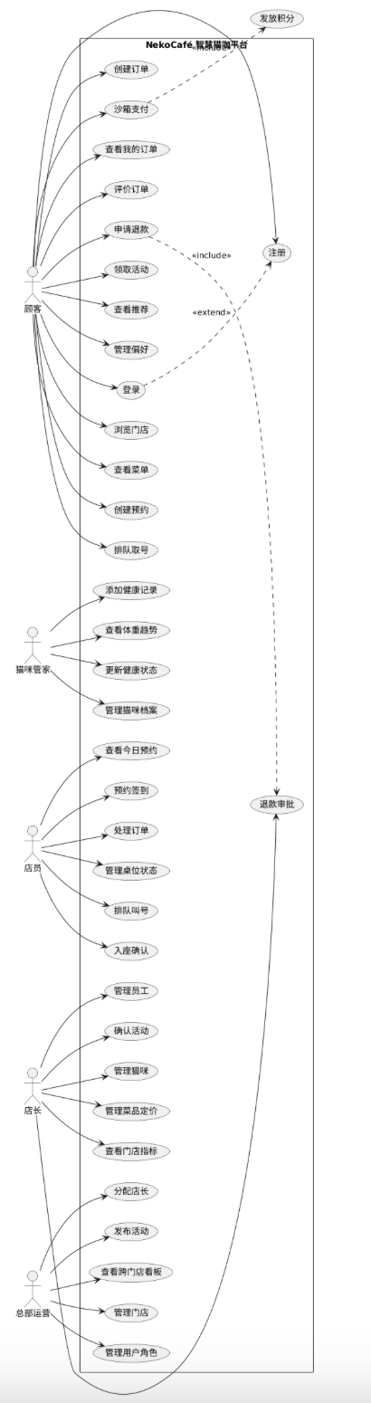
子图：预约与排队域：
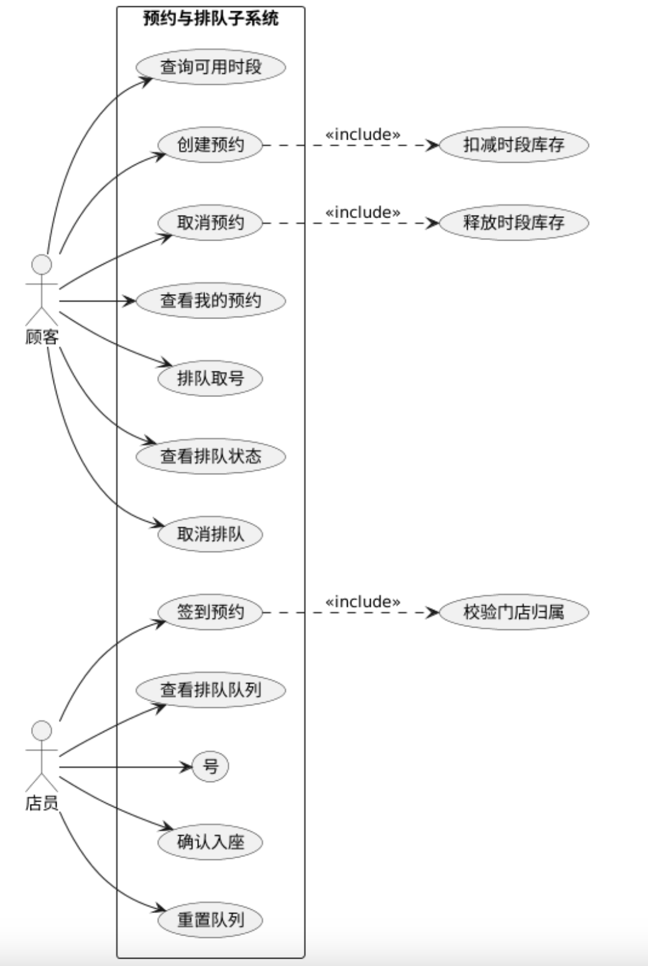
子图：订单与支付域：
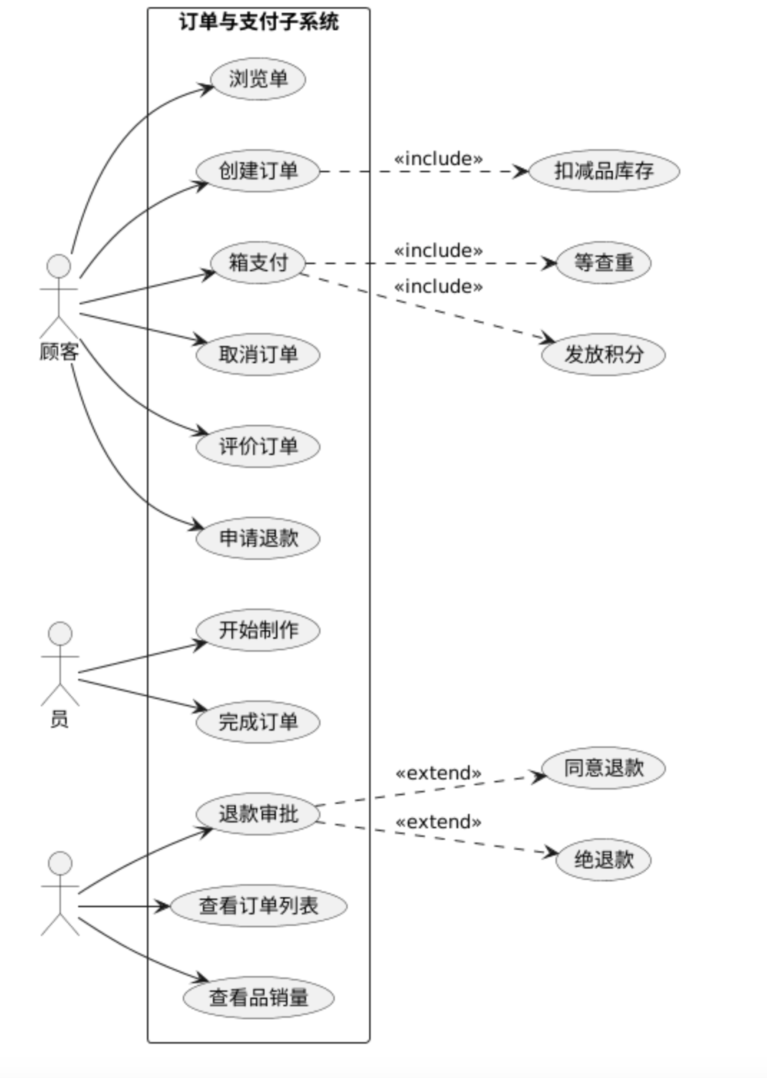

3.2 用例详述（每个核心用例展开）
═══════════════════════════════════════════
【UC-01】用户注册
═══════════════════════════════════════════
参与者：未注册用户
前置条件：用户未登录
主流程：
1. 用户访问注册页面
2. 填写用户名（3-50字符）、密码（6-100字符）、昵称（1-50字符）、手机号（可选）、邮箱（可选）
3. 系统校验用户名唯一性
4. 系统使用 BCrypt 加密密码，创建 User 记录
5. 自动分配 CUSTOMER 角色（user_role 表插入记录）
6. 自动创建 MemberAccount（初始积分 0，等级 NORMAL）
7. 自动创建默认 UserPreference 记录
8. 返回注册成功，引导跳转登录页
备选流程：
3a. 用户名已存在 → 返回错误「用户名已被注册」
3b. 密码长度不足 → 返回错误「密码至少 6 位」
后置条件：用户账号创建成功，分配 CUSTOMER 角色和初始会员账户
业务规则：用户名 3-50 字符（字母数字下划线）、密码 6-100 字符、昵称 1-50 字符

═══════════════════════════════════════════
【UC-02】用户登录
═══════════════════════════════════════════
参与者：已注册用户（所有角色）
前置条件：用户已注册且未被停用
主流程：
1. 用户访问登录页面
2. 输入账号（用户名/手机号/邮箱任一种）和密码
3. 系统通过 BCrypt 验证密码
4. 生成 JWT Token（载荷：userId, username, nickname, roles[]）
5. 查询用户关联的门店信息（针对 STAFF/STORE_MANAGER/CAT_CARETAKER 角色）
6. 返回 AuthResponse（token + user 信息 + roles + stores）
7. 前端存储 token 到 localStorage，根据角色跳转对应首页
备选流程：
3a. 账号或密码错误 → 「账号或密码错误」
3b. 账号状态为停用（status=DISABLED）→ 「账号已被停用，请联系管理员」
后置条件：用户获得角色对应的页面访问权限，token 有效期 120 分钟
业务规则：支持用户名/手机号/邮箱任一方式登录；JWT 默认有效期 120 分钟

═══════════════════════════════════════════
【UC-03】创建桌位预约
═══════════════════════════════════════════
参与者：CUSTOMER
前置条件：用户已登录（CUSTOMER 角色），门店有可用桌位和时段
主流程：
1. 顾客选择目标门店
2. 选择预约日期
3. 系统查询该日期所有可用时段（ReservationSlot.availableCount > 0 且状态 AVAILABLE）
4. 返回时段列表（时段时间、桌位类型、容量、可用数、价格）
5. 顾客选择时段、桌位类型，填写同行人数（partySize）和联系方式
6. 系统校验 partySize ≤ DiningTable.capacity
7. 系统执行条件更新扣减库存：
UPDATE reservation_slot SET available_count = available_count - 1,
reserved_count = reserved_count + 1, version = version + 1
WHERE id = ? AND available_count > 0
8. 若 affected_rows = 0 → 并发冲突或库存不足，抛出 BizException(3004)
9. 创建 Reservation 记录（状态 RESERVED，预约编号自动生成）
10. 返回预约详情
备选流程：
6a. partySize > capacity → 「预约人数超过桌位容量」
7a. availableCount = 0 → 「该时段已约满」
8a. 并发冲突（version mismatch）→ 「预约冲突，请刷新后重试」
后置条件：时段可用库存 -1，预约记录创建成功
业务规则：每人同一时段只能有 1 个有效预约；过期时段不可预约；取消预约后库存自动恢复

═══════════════════════════════════════════
【UC-04】创建订单与沙箱支付
═══════════════════════════════════════════
参与者：CUSTOMER
前置条件：用户已登录（CUSTOMER 角色），已选择门店和菜品
主流程：
1. 顾客在菜单页将菜品加入点单，选择数量
2. 进入结算页，确认订单信息（菜品列表、数量、单价、合计金额）
3. 可选：选择使用优惠券
4. 提交订单：
a) 逐项校验：菜品存在、状态 ON_SHELF、属于当前门店
b) 校验每项 stock ≥ quantity
c) 条件扣减：UPDATE dish SET stock = stock - quantity WHERE id = ? AND stock >= quantity
d) 计算总金额：payableAmount = sum(price × quantity) - couponDiscount
e) 创建 FoodOrder（状态 CREATED）+ FoodOrderItems
f) 若任一步失败，事务回滚
5. 顾客发起沙箱支付：
a) 传入 orderId + idempotencyKey
b) 系统校验订单归属本人
c) 按 idempotencyKey 查重 → 若已有成功支付记录，直接返回
d) 生成 paymentNo，创建 PaymentRecord（渠道 SANDBOX，状态 SUCCESS）
e) 订单状态 CREATED → PAID
f) 发放积分（1元 = 1积分），更新会员等级
6. 返回支付成功结果
备选流程：
4b-a. 菜品库存不足 → 「XX 库存不足」
4b-b. 菜品已下架 → 「XX 已下架」
4b-c. 并发扣减失败 → 事务回滚，「下单失败，请重试」
5c-a. 重复支付（相同 idempotencyKey）→ 返回已有支付记录（幂等）
5e-a. 订单非本人 → 403 无权限
后置条件：订单创建成功并已支付，菜品库存扣减，积分发放，会员等级更新
业务规则：支付幂等键 = orderId + timestamp，24h 内有效；积分 1元=1积分

═══════════════════════════════════════════
【UC-05】退款申请与审批
═══════════════════════════════════════════
参与者：CUSTOMER（申请）、STORE_MANAGER（审批）
前置条件：订单状态为 PAID 或 PREPARING，订单归属当前用户
主流程：
1. 顾客在「我的订单」中点击「申请退款」
2. 填写退款原因和退款金额
3. 系统校验：订单归属本人、未重复申请、订单在可退款状态
4. 创建 RefundRequest（状态 REQUESTED）
5. 店长在退款管理页查看待审批退款列表
6. 店长审核：
a) 同意 → 退款申请状态 APPROVED，订单状态 → REFUNDED
b) 拒绝（附备注）→ 退款申请状态 REJECTED，顾客可查看拒绝原因
7. 退款完成，订单状态不可再变更
备选流程：
3a. 非本人订单 → 「无权操作该订单」
3b. 已有退款申请 → 「已有退款申请在处理中」
6c. 订单已完成超过 24h → 不可退款
后置条件：退款审批完成，订单状态更新，顾客可查看退款结果
业务规则：仅 PAID/PREPARING 状态可申请退款；每笔订单最多 1 次退款申请；退款审批仅 STORE_MANAGER 角色可操作

4 功能性需求
4.1 功能列表
按模块组织的功能列表（每项含 ID、描述、优先级、来源）：

【M1 用户与会员】
• F-USER-01 | 用户注册（用户名/密码/昵称）| Must | M1
• F-USER-02 | 用户登录（用户名/手机/邮箱+密码）| Must | M1
• F-USER-03 | JWT 无状态鉴权 | Must | M1
• F-USER-04 | 多角色权限控制（5种角色RBAC）| Must | M1
• F-USER-05 | 会员积分体系（积分获取与兑换）| Should | M1
• F-USER-06 | 会员等级成长（普通/银卡/金卡/黑金）| Could | M1
• F-USER-07 | 用户偏好管理 | Should | 选做

【M2 门店与桌位】
• F-STORE-01 | 门店列表浏览 | Must | M2
• F-STORE-02 | 门店详情查看 | Must | M2
• F-STORE-03 | 桌位库存实时查询 | Must | M2
• F-STORE-04 | LBS 最近门店检索 | Could | 选做
• F-STORE-05 | 实时排队取号与叫号 | Must | M2

【M3 预约与点单】
• F-RESV-01 | 预约时段查询与库存展示 | Must | M3
• F-RESV-02 | 创建预约（含桌位容量校验+乐观锁扣减）| Must | M3
• F-RESV-03 | 取消预约（释放库存）| Must | M3
• F-ORDER-01 | 菜品菜单浏览（按分类）| Must | M3
• F-ORDER-02 | 创建订单（含菜品库存扣减）| Must | M3
• F-ORDER-03 | 沙箱在线支付（含幂等键防重）| Must | M3

【M4 订单与履约】
• F-ORDER-04 | 订单状态流转（生命周期管理）| Must | M4
• F-ORDER-05 | 订单取消 | Must | M4
• F-ORDER-06 | 订单评价 | Should | M4
• F-ORDER-07 | 退款申请与审批 | Should | M4
• F-ORDER-08 | 优惠券使用 | Could | 选做

【M5 店员后台】
• F-STAFF-01 | 今日预约总览 | Must | M5
• F-STAFF-02 | 预约签到处理 | Must | M5
• F-STAFF-03 | 订单接单与履约（开始制作/完成）| Must | M5
• F-STAFF-04 | 桌位状态管理 | Must | M5
• F-STAFF-05 | 排队叫号与入座确认 | Must | M5
• F-STAFF-06 | 异常告警 | Could | M5

【M6 数据看板】
• F-DASH-01 | 坪效指标计算与展示 | Must | M6
• F-DASH-02 | 翻台率指标计算与展示 | Must | M6
• F-DASH-03 | 会员复购率指标计算与展示 | Must | M6
• F-DASH-04 | 跨门店对比分析 | Should | M6
• F-DASH-05 | 趋势分析（周/月/季度）| Should | M6

【选做功能】
• F-REC-01 | 门店与桌位智能推荐 | Could | 选做-AI
• F-REC-02 | 猫咪匹配推荐 | Could | 选做-AI
• F-REC-03 | AI 推荐理由生成 | Could | 选做-AI
• F-CAT-01 | 猫咪档案 CRUD | Should | 选做-猫咪
• F-CAT-02 | 猫咪健康记录管理 | Should | 选做-猫咪
• F-CAT-03 | 猫咪体重趋势图 | Could | 选做-猫咪
• F-ACT-01 | 活动发布与管理 | Should | 选做-活动
• F-ACT-02 | 活动门店分发与确认 | Should | 选做-活动
• F-ACT-03 | 顾客领取活动/优惠券 | Could | 选做-活动

4.2 功能详述
选取 F-RESV-02（创建预约）、F-ORDER-02（创建订单）、F-ORDER-03（沙箱支付）三个核心功能展开详述：

───────────────────────────────────────────
【F-RESV-02 创建预约】详述
───────────────────────────────────────────
输入：
• storeId (Long) — 目标门店 ID
• tableId (Long) — 目标桌位 ID
• slotId (Long) — 预约时段 ID
• partySize (Integer) — 同行人数
• contactName (String) — 联系人姓名
• contactPhone (String) — 联系电话
处理：
1. 查询 DiningTable，校验 partySize ≤ table.capacity
2. 查询 ReservationSlot，校验 slot.availableCount > 0
3. 条件更新（乐观锁）：
UPDATE reservation_slot SET available_count = available_count - 1,
reserved_count = reserved_count + 1, version = version + 1
WHERE id = #{slotId} AND available_count > 0
4. 若 affected_rows = 0，抛出 BizException(3004, 「该时段已约满」)
5. 创建 Reservation 记录（状态 RESERVED，预约编号自动生成）
输出：Reservation 详情（reservationNo, storeName, tableNo, slotDate, startTime, endTime, partySize, status）
异常：
• partySize > capacity → 3003 「预约人数超过桌位容量」
• availableCount == 0 → 3004 「该时段已约满」
• 并发冲突（version mismatch）→ 3005 「预约冲突，请重试」

───────────────────────────────────────────
【F-ORDER-02 创建订单】详述
───────────────────────────────────────────
输入：
• storeId (Long) — 门店 ID
• items (List<OrderItem>) — 菜品项列表 [{dishId, quantity}]
• couponId (Long, optional) — 优惠券 ID
处理：
1. 逐项校验：Dish 存在、status = ON_SHELF、storeId 匹配
2. 逐项校验：stock >= quantity
3. 事务中执行条件扣减：
UPDATE dish SET stock = stock - quantity WHERE id = ? AND stock >= quantity
4. 若任一菜品扣减失败（affected_rows = 0），事务回滚
5. 计算总金额：sum(price × quantity)
6. 若使用优惠券，计算抵扣后金额 payableAmount
7. 创建 FoodOrder + FoodOrderItems（状态 CREATED）
8. 事务提交
输出：FoodOrder 详情（orderNo, totalAmount, payableAmount, couponDiscountAmount, status）
异常：
• 库存不足 → 3005 「菜品名称库存不足」
• 菜品已下架 → 3006 「菜品名称已下架」
• 优惠券无效 → 3007 「优惠券无效或已过期」

───────────────────────────────────────────
【F-ORDER-03 沙箱支付】详述
───────────────────────────────────────────
输入：
• orderId (Long) — 订单 ID
• idempotencyKey (String) — 幂等键
处理：
1. 校验订单归属当前用户（order.userId == principal.userId）
2. 按 idempotencyKey 查询 PaymentRecord，若已有 SUCCESS 记录 → 直接返回（幂等）
3. 生成 paymentNo（雪花ID或UUID）
4. 创建 PaymentRecord（channel=SANDBOX, status=SUCCESS, paidAt=now）
5. 更新订单状态 CREATED → PAID
6. 发放积分：pointsEarned = payableAmount（1元=1积分），更新 MemberAccount.points
7. 更新会员等级（根据累计积分判断 NORMAL/VIP/SVIP）
输出：PaymentRecord（paymentNo, amount, channel, status, paidAt）
异常：
• 订单非本人 → 403 「无访问权限」
• 订单已支付 → 3008 「订单已支付，请勿重复操作」

以上功能性需求覆盖了 6 个必做模块和 3 个选做模块的全部功能点，按 Must/Should/Could 分级，确保 MVP 核心功能优先交付。核心功能的输入-处理-输出-异常四要素描述完整。

5 非功能性需求
类别 | 需求项 | 度量指标 | 目标值
性能 | 核心接口响应 | P95 RT | ≤ 350 ms
可用性 | 系统月可用率 | Uptime | ≥ 99.5%
安全性 | OWASP 合规 | ZAP HIGH | 0 个
可维护性 | 代码静态扫描 | SonarQube | A 级
性能 | 核心接口响应时间 | P95 RT | ≤ 350 ms
性能 | 高峰期并发预约 | 并发用户数 | 1000
性能 | 高峰期系统错误率 | Error Rate | ≤ 1%
性能 | 数据库连接池 | HikariCP Max | 10
可用性 | 系统月可用率 | Uptime | ≥ 99.5%
可用性 | AI 推荐降级 | Fallback | 自动切换规则推荐
安全性 | OWASP Top 10 合规 | ZAP HIGH | 0 个
安全性 | 密码存储安全 | BCrypt | 单向哈希 + Salt
安全性 | Secret 管理 | 环境变量 | 不硬编码
安全性 | 接口权限校验 | RBAC | 100% 接口需鉴权
可维护性 | 代码分包规范 | 领域驱动 | 16 个领域包
可维护性 | 数据库版本管理 | Flyway | 27 个迁移脚本
可维护性 | API 文档 | Swagger UI | 完整可交互
可测试性 | 单元测试覆盖率 | JaCoCo | ≥ 60%（核心≥80%）
可测试性 | 性能压测 | k6/JMeter | 脚本 + 报告
可部署性 | 一键部署 | Docker Compose | 5 分钟内启动
兼容性 | 浏览器支持 | Chrome/FF/Edge | 最新 2 个大版本
兼容性 | 移动端 H5 适配 | 响应式布局 | 基本可用

以上非功能性需求从性能、可用性、安全性、可维护性、可测试性、可部署性和兼容性七个维度定义系统质量目标，为架构设计和测试验收提供量化标准。

6 外部接口需求
6.1 用户接口（UI）
顾客首页
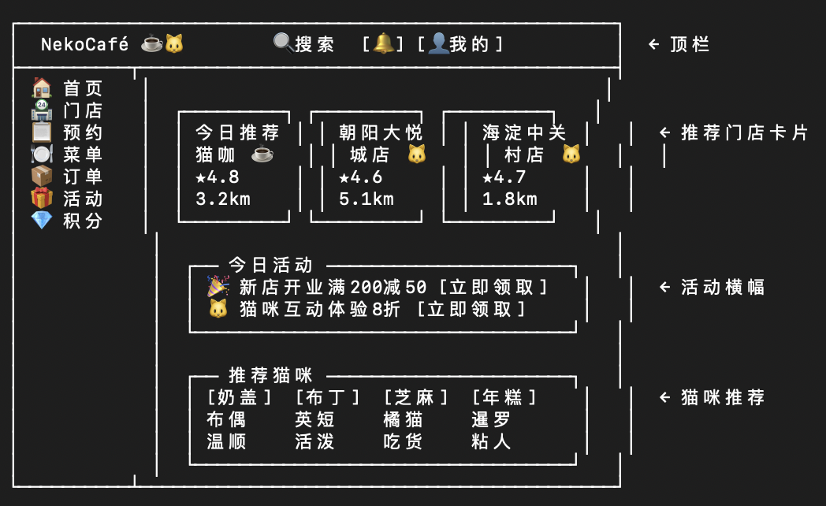
预约创建页
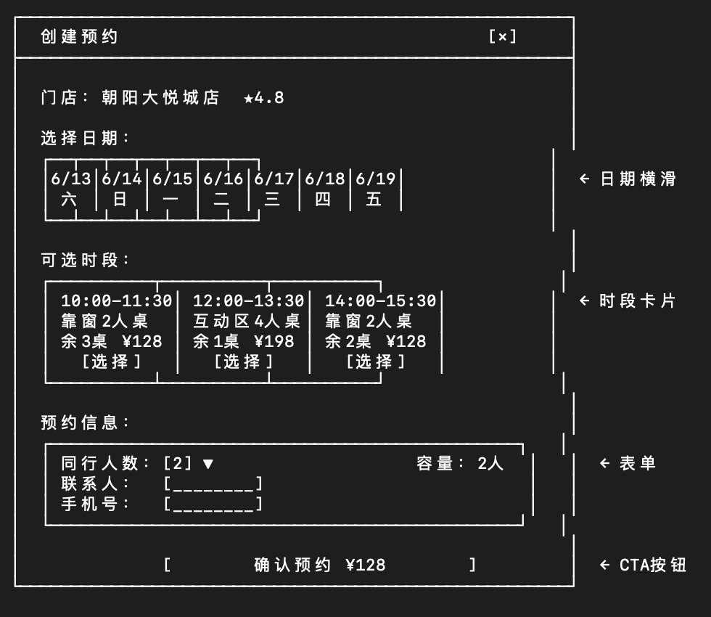
店员工作台
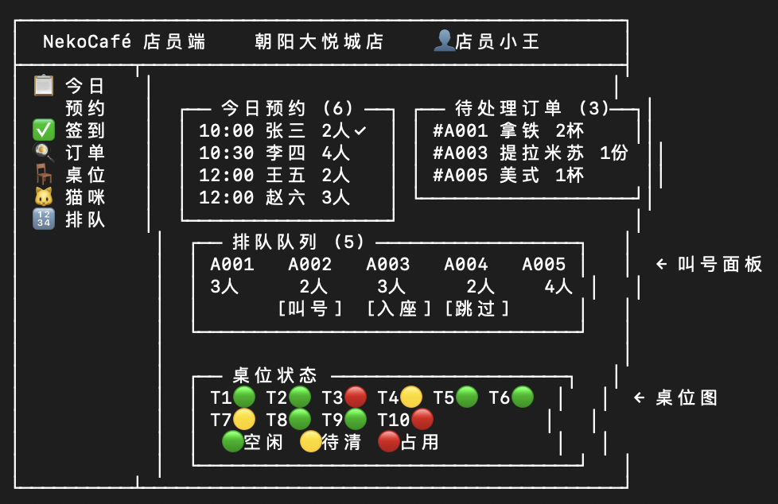
总部数据看板
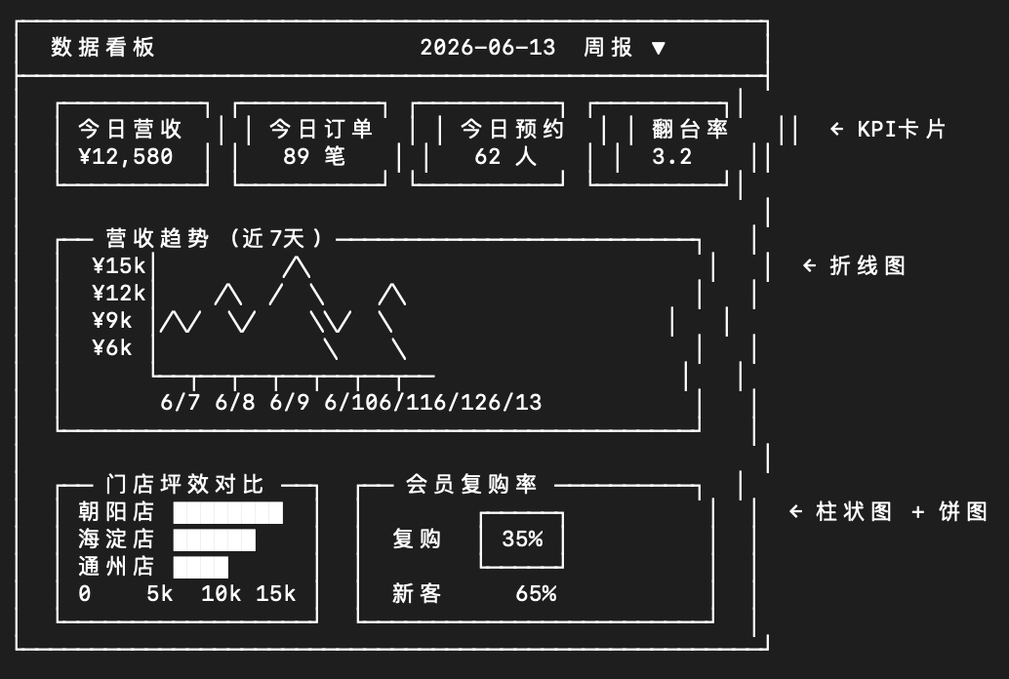

6.2 硬件接口
N/A。本系统为纯软件系统，不涉及专用硬件设备接口。前端运行于标准浏览器环境，后端运行于标准 JVM 环境，无需特殊硬件支持。

6.3 软件接口（第三方 API）
系统涉及以下第三方软件接口：
1. LLM API（DeepSeek）
用途：AI 推荐理由生成（可选功能）
协议：HTTPS REST，JSON 请求/响应
认证：Bearer Token（API Key）
配额：按 API Provider 限制
降级策略：API 不可用或配置关闭时，自动切换为规则推荐 + 模板文案，不影响核心业务

2. 支付沙箱（内部模拟）
用途：模拟在线支付流程
说明：不接入任何外部真实支付渠道，完全在系统内部完成支付状态模拟
降级：N/A（本就是 Mock 实现）

3. LBS 位置服务
说明：前端通过浏览器 Geolocation API 获取用户位置（需用户授权），后端计算距离
降级：用户拒绝位置授权时，门店列表按默认排序展示

6.4 通信接口
前后端通信：
• 协议：HTTP/HTTPS
• 架构风格：RESTful API
• 数据格式：JSON（Content-Type: application/json）
• 鉴权方式：Bearer Token（JWT），在 HTTP Authorization 请求头中传递
• 错误响应：统一使用 ApiResult 格式 {code, message, data, traceId, timestamp}，成功 code=0

静态资源：
• 前端静态文件（HTML/JS/CSS）由 Nginx 直接提供
• 上传文件（猫/门店照片）通过后端静态资源映射提供访问
• Nginx 反向代理 /api/ 和 /uploads/ 到后端服务

以上外部接口需求定义了系统的 UI 界面、硬件接口（N/A）、第三方软件接口和通信接口规范，为前端开发和接口设计提供约束。

7 数据需求
7.1 数据规模预估
实体 | 预估数据量（1年） | 增长速度
用户 (user) | 10,000+ | 中等
门店 (store) | 10-50 | 低
桌位 (dining_table) | 100-500 | 低
预约 (reservation) | 50,000+ | 高
订单 (food_order) | 100,000+ | 高
支付记录 | 100,000+ | 高
猫咪 (cat) | 50-200 | 低
猫咪健康记录 | 5,000+ | 中等
积分流水 | 200,000+ | 高
排队票据 | 20,000+ | 高

7.2 数据保留期
• 订单与支付记录：至少保留 2 年
• 预约记录：至少保留 1 年
• 猫咪健康记录：永久保留
• 积分流水：至少保留 1 年
• 操作日志：保留 30 天

7.3 备份策略
• 数据库每日全量备份（课程设计阶段使用 mysqldump 手动备份）
• 演示/答辩前进行一次全量备份
• Flyway 迁移脚本作为数据库 schema 的版本化备份
• 真实生产环境建议使用 MySQL 主从复制 + 定期 binlog 备份

8 附录
附录 A 待解决问题清单 (TBD)
编号 | 问题描述 | 负责人 | 截止日期
TBD-01 | 实名认证的具体字段与流程设计 | 赵禹昊 | D3
TBD-02 | 微信支付沙箱接入可行性评估 | 杨昊田 | D3
TBD-03 | 移动端 H5 适配范围（哪些页面优先） | 张森柏 | D4
TBD-04 | AI 推荐大模型的最终选择与 fallback 文案模板库设计 | 杨昊田 | D4
TBD-05 | 异常告警模块的具体触发条件与阈值 | 张晓辉 | D5
TBD-06 | 会员等级成长的具体积分阈值 | 杨昊田 | D5
TBD-07 | 角色间交互设计 | 陶浩然 | D5

附录 B 需求评审会议纪要
会议时间：2026-06-10（D2）
与会人员：杨昊田，赵禹昊，张晓辉，陶浩然，张森柏
评审结论：
• 需求文档覆盖了 T-01 选题指南要求的 6 个必做模块和主要选做功能
• 用例描述详细，核心业务流程清晰
• 功能需求按 MoSCoW 分级合理，MVP 范围明确
• 非功能性需求指标量化，可验证

修订项：
• 补充实名认证沙箱流程的需求描述
• 明确异常告警的具体场景和触发条件
• 确认会员等级积分的具体阈值规则

行动项：
• 陶浩然：更新需求文档，补充上述修订项
• 全员：开始概要设计（D-03）和数据库设计（D-05）

以上附录记录了当前遗留的待解决问题和需求评审会议纪要，待问题澄清后更新至正式需求文档。

